1. Guarda il video “Promemoria Gianni Rodari” e copia la storia sul quaderno:

<https://www.youtube.com/watch?time_continue=1&v=LOCw1dq6R4A&feature=emb_logo>

1. SCRIVI NELLA CANZONE QUALI SONO LE COSE:

DA FARE DI GIORNO:

LAVARSI, _______________________________________________________

DA FARE DI NOTTE:

_______________________________________________________________

DA NON FARE MAI:

1. GUARDA I DISEGNI POI SCRIVI QUALI SONO LE COSE DA FARE E LE COSE DA NON FARE A SCUOLA.

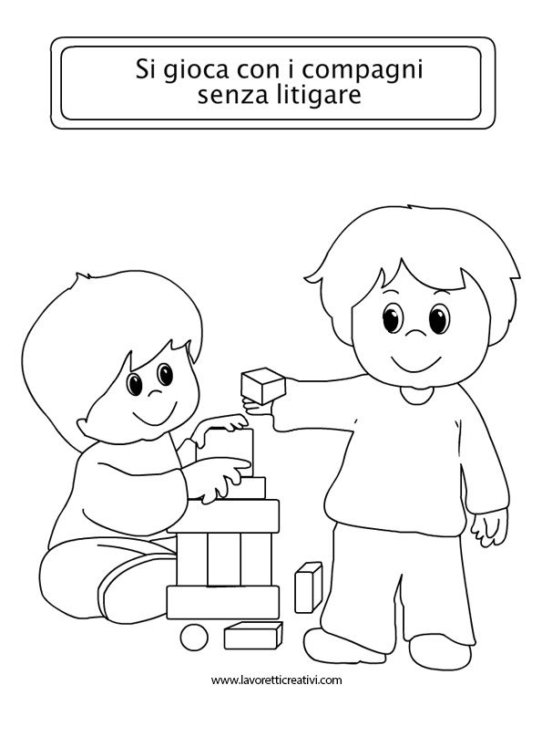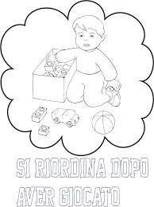RIORDINARE I GIOCHI DOPO AVERLI USATI GIOCARE CON I MIEI COMPAGNI SENZA LITIGARE

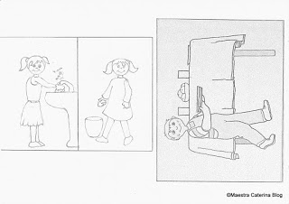BUTTARE LA CARTA NEL CESTINO LAVARSI LE MANI

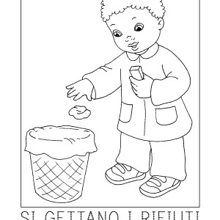

DARE I CALCI AIUTARE URLARE

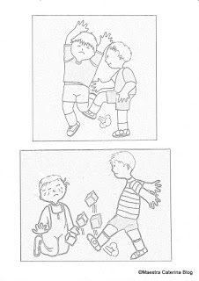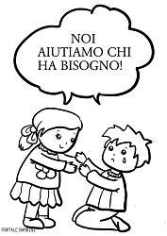

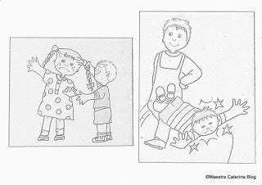TIRARE I CAPELLI 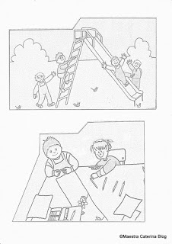 LAVORARE INSIEME AI COMPAGNI

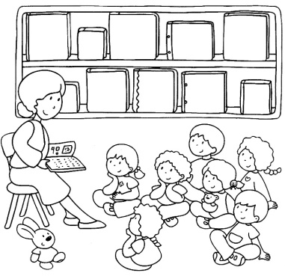DISTRUGGERE I GIOCHI DEI COMPAGNI ASCOLTARE LA MAESTRA





COSE DA FARE: COSE DA NON FARE:

_______________________________ _____________________________

_______________________________ _____________________________

_______________________________ _____________________________

_______________________________ _____________________________

_______________________________ _____________________________

_______________________________ _____________________________

1. FAI UN CERCHIO ROSSO ATTORNO ALLE AZIONI DA NON FARE

E UN CERCHIO BLU ATTORNO ALLE AZIONI DA FARE

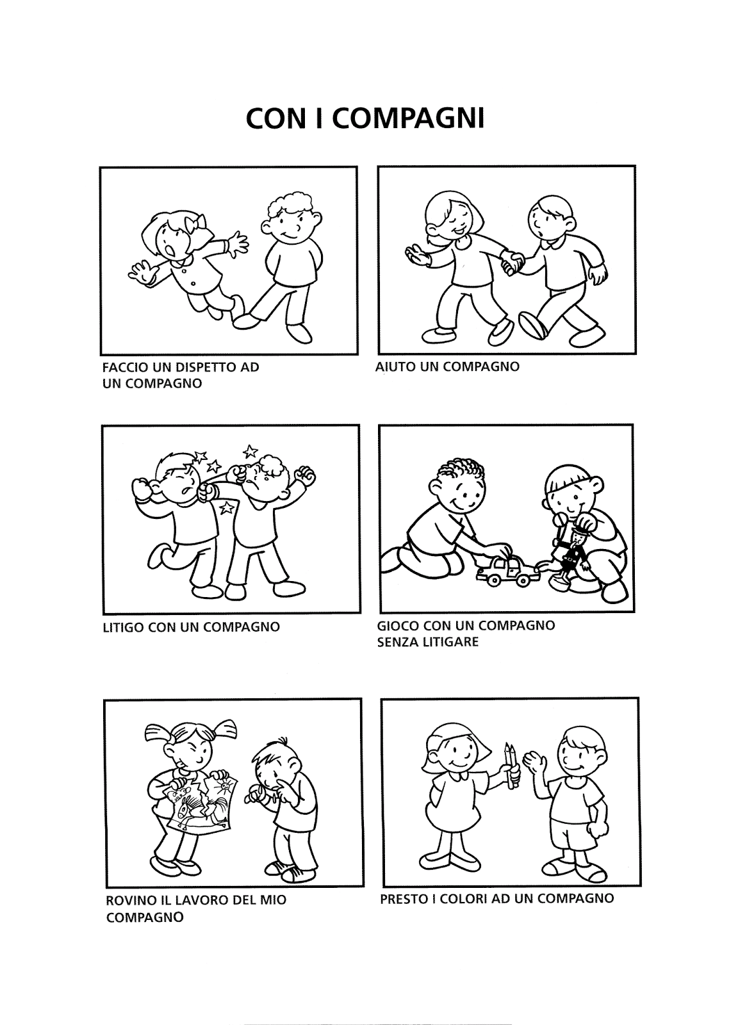

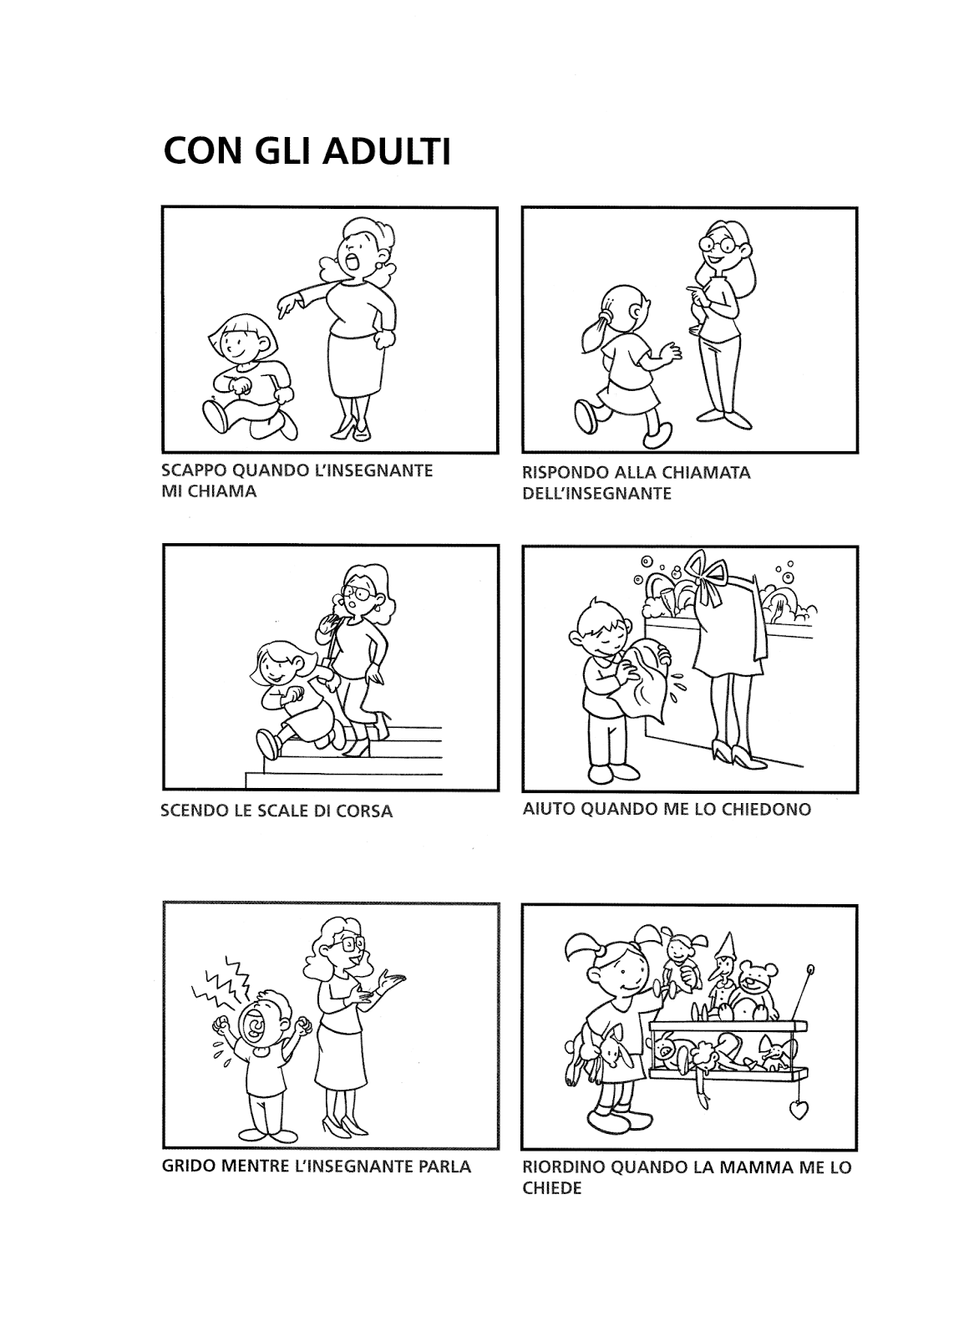

1. OSSERVA POI COLORA LE AZIONI GENTILI:

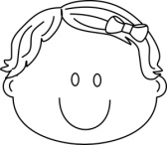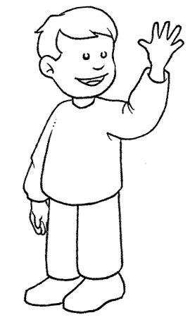

SALUTARE SORRIDERE

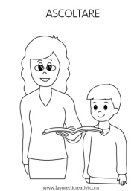

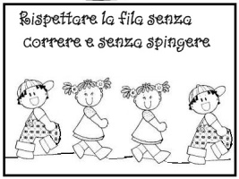RISPETTARE ASCOLTARE



GRAZIE

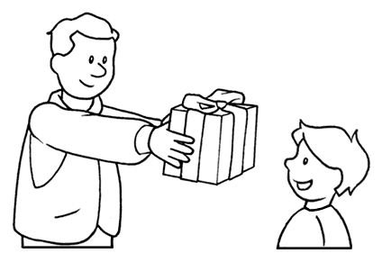RINGRAZIARE CONDIVIDERE

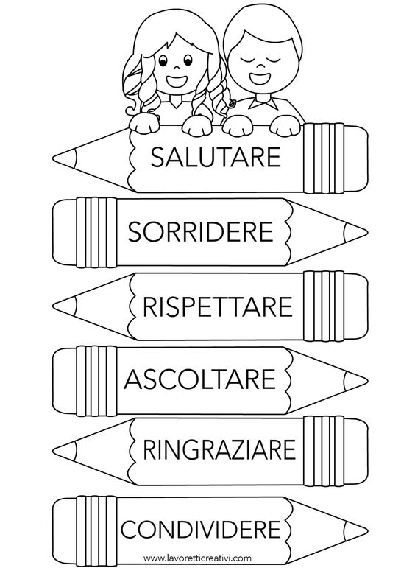

SALUTARE → AZZURRO

SORRIDERE → ARANCIONE

RISPETTARE → VIOLA

ASCOLTARE → ROSA

RINGRAZIARE →VERDE

CONDIVIDERE → ROSSO